Лабораторная работа 11

Код IDADD

using System;

using System.Collections.Generic;

using System.ComponentModel;

using System.Data;

using System.Data.SqlClient;

using System.Drawing;

using System.Linq;

using System.Text;

using System.Threading.Tasks;

using System.Windows.Forms;

using System.Configuration;

using System.Security.Cryptography;

namespace laBAba11

{

public partial class IDADD : Form

{

public IDADD()

{

InitializeComponent();

}

private void button1_Click(object sender, EventArgs e)

{

SqlConnection Con = new SqlConnection("Data Source=(LocalDB)\\MSSQLLocalDB;AttachDbFilename=C:\\Users\\ripal\\source\\repos\\laBAba11\\laBAba11\\Mem.mdf;Integrated Security=True");

Con.Open();

SqlCommand cmd = new SqlCommand("INSERT INTO Memor (ID, Достопремечательность,Фото, Открытие,Местоположение,Описание) values (@ID, @Достопремечательность,@Фото, @Открытие ,@Местоположение,@Описание)");

cmd.Connection = Con;

try

{

cmd.Parameters.AddWithValue("ID", textBox7.Text);

cmd.Parameters.AddWithValue("Достопремечательность", textBox1.Text);

cmd.Parameters.AddWithValue("Фото", textBox2.Text);

cmd.Parameters.AddWithValue("Открытие", textBox3.Text);

cmd.Parameters.AddWithValue("Местоположение", textBox4.Text);

cmd.Parameters.AddWithValue("Описание", textBox5.Text);

cmd.ExecuteNonQuery();

SqlDataAdapter adapter = new SqlDataAdapter("SELECT * FROM Memor", Con);

DataSet ds = new DataSet();

adapter.Fill(ds);

dataGridView1.DataSource = ds.Tables[0];

}

catch (Exception ex)

{

MessageBox.Show("Проверьте Данные");

}

}

private void IDADD_Load(object sender, EventArgs e)

{

// TODO: данная строка кода позволяет загрузить данные в таблицу "memDataSet.Memor". При необходимости она может быть перемещена или удалена.

this.memorTableAdapter.Fill(this.memDataSet.Memor);

}

private void button2_Click(object sender, EventArgs e)

{

SqlConnection Con = new SqlConnection("Data Source=(LocalDB)\\MSSQLLocalDB;AttachDbFilename=C:\\Users\\ripal\\source\\repos\\laBAba11\\laBAba11\\Mem.mdf;Integrated Security=True");

Con.Open();

String res = "DELETE FROM Memor WHERE ID =" + textBox6.Text;

SqlCommand cmd = new SqlCommand(res);

cmd.Connection = Con;

cmd.ExecuteNonQuery();

SqlDataAdapter adapter = new SqlDataAdapter("SELECT * FROM Memor", Con);

DataSet ds = new DataSet();

adapter.Fill(ds);

dataGridView1.DataSource = ds.Tables[0];

}

}

}

Работа программы

Программа где вручную добавлены значения

(знчения случайны и никакой смысловой нагрузки не несут )

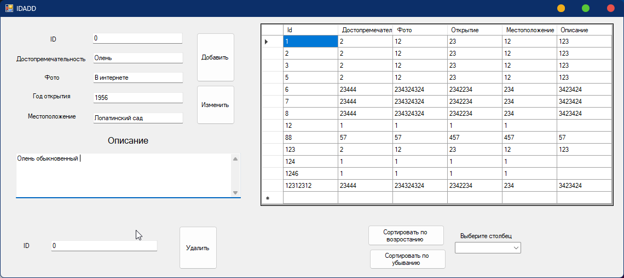

Добавление Оленя

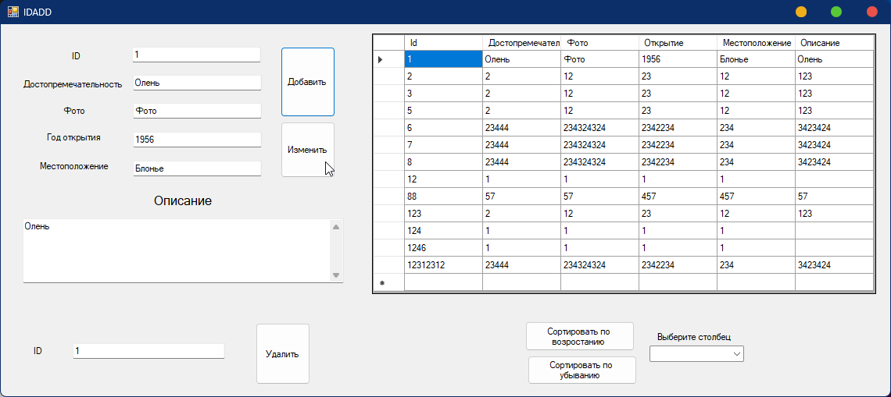

Изменение Оленя на Оленёнка

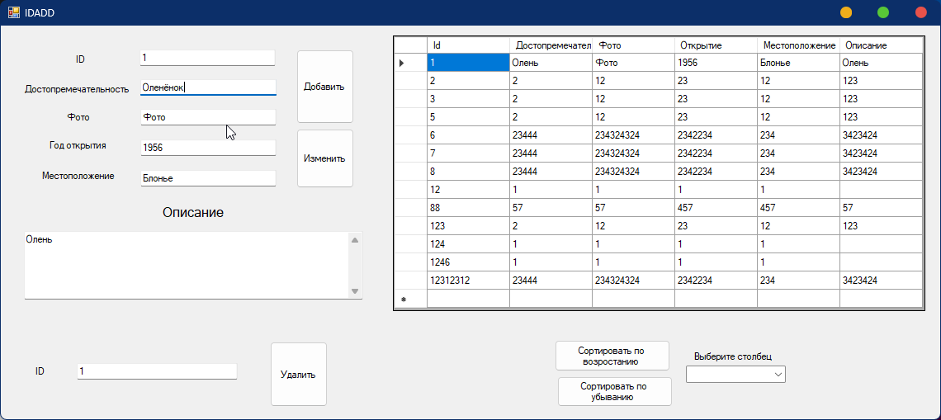

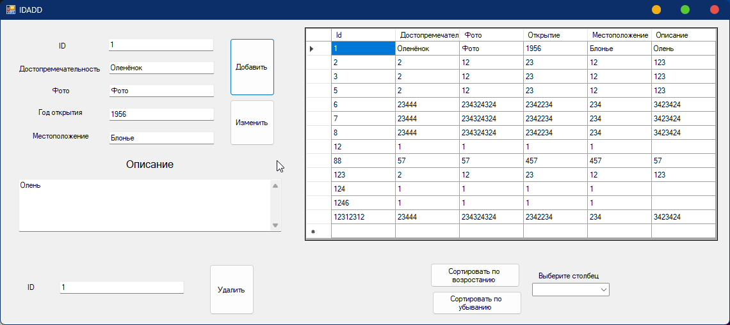

Удаление

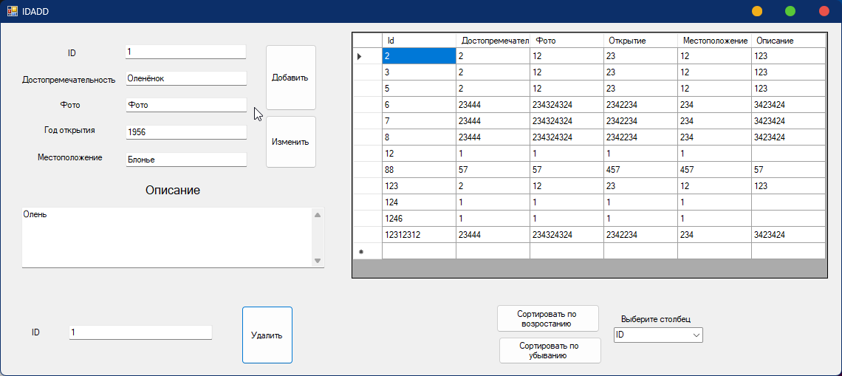

Сортировка по ID

